

Comité Ambiental

Colegio Sagrados Corazones Manquehue

Padre Damián de Veuster 2215, Vitacura, Santiago

Mayo de 2018

Proyecto Estación Meteorológica

Objetivos, Especificaciones, e Implementación

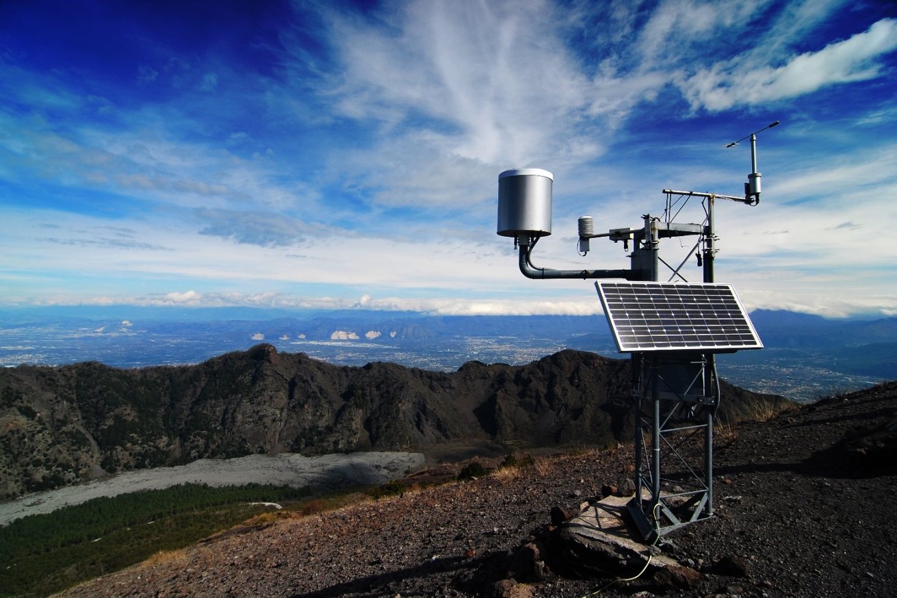

María Laura Buxedas

Ingeniera Agrónoma

Profesora de Ciencias Naturales

maria.buxedas@ssccmanquehue.cl

Benjamín Santelices

Estudiante de Ingeniería Civil

Ex-Alumno

benjamin.santelices@ing.uchile.cl

Índice

1. Introducción 3

1.1. ¿Por qué es importante tener una estación meteorológica? 4

2. Objetivos 4

2.1 Objetivos Académicos Generales 4

2.2 Objetivos Académicos Específicos 4

3. Equipo encargado de la estación meteorológica 4

4. Visión general del sistema y diagrama de flujo de la información 5

5. La estación meteorológica 5

6. El servidor 7

7. Apreciaciones finales 8

***1.- Introducción***

El estudio del clima es una ciencia que hace siglos ha buscado medir y recopilar la información meteorológica de nuestro mundo, así como sacar conclusiones acerca de los patrones de clima que dictaminan una gran variedad de procesos diarios. Es por esto que consideramos clave el desarrollo de instrumentos de medición y recopilación de datos climáticos en el colegio, ya sea para uso pedagógico como práctico.

La creación de una herramienta de este tipo es una actividad que posee grandes ventajas para la indagación científica en la sala de clases, así como para promover el conocimiento científico como una vía para el desarrollo sustentable de la humanidad. Para esto, hemos creado una estación meteorológica de bajo costo, que pueda ser utilizada por todo el colegio, y que además incluye el uso de herramientas electrónicas y computacionales para la recopilación, análisis, y presentación de los datos adquiridos, para lograr un sistema de baja mantención a disposición de toda la comunidad manquehuina.

El objetivo de este proyecto es desarrollar un sistema de adquisición, procesamiento, análisis, recopilación y presentación de datos meteorológicos para su uso en la sala de clases y en todas las instancias que este tipo de informaciones pueden ser útiles en el ámbito escolar, así como la capacitación del equipo docente para su uso apropiado en el aula.

*¿Por qué es importante tener una estación meteorológica en el colegio?*

En una era en que el cambio climático se ha convertido en una de las preocupaciones más importantes de la humanidad es importante poder caracterizar nuestro mundo, con el objetivo de comparar la información con aquella que ha sido recabada previamente, para poder establecer tendencias y concluir de manera inequívoca el impacto que ha tenido la civilización moderna en el medio ambiente.

Es por eso que hoy en día se enseñan los principios básicos de la meteorología como parte del currículum de ciencias naturales en el colegio, en los que se habla de conceptos como la diferencia entre clima y tiempo, los distintos fenómenos meteorológicos que ocurren tanto en el territorio nacional como internacional, y la introducción a conceptos como temperatura, humedad relativa, presión atmosférica, radiación solar, contaminantes atmosféricos, entre muchos otros.

Este proyecto se presenta como un apoyo tangible a la enseñanza de estos conceptos, presentándole a los alumnos evidencia real y local de los distintos fenómenos climáticos de una manera elegante y tanto fácil de entender como fácil de enseñar e incorporar a la enseñanza actual. Adicionalmente, la estación está equipada con sensores de alta precisión, que pueden ser utilizados para investigación, en instancias como el Proyecto Interdisciplinario de Investigación Escolar (PIIE).

***2.- Objetivos***

La observación directa de los fenómenos atmosféricos, así como su registro, es una forma sencilla de recabar información que aporta y complementa al proyecto en el cual los estudiantes estén trabajando.

*Objetivos Académicos Generales*

* + Observar factores climáticos de manera local y tangible, de manera de poder registrar los datos y relacionarlos con los distintos fenómenos meteorológicos existentes.
  + Conocer las principales mediciones necesarias para el análisis meteorológico, conociendo sus instrumentos, tanto en su forma manual como en su forma automatizada.
  + Registrar de forma sistemática los estados del tiempo atmosférico les proporciona a los estudiantes una serie de datos que pueden utilizar en comparaciones, obtención de medidas anuales, y otras actividades relacionadas con los proyectos que llevan a cabo.

*Objetivos Académicos Específicos*

* La toma de datos proporciona un excelente banco de datos que aporta al proyecto que se esté realizando pudiéndolo asociar a algún resultado o fenómeno.
* Permite intercambiar información con otros lugares o colegios y la comparación con datos obtenidos en cursos anteriores, de tal forma que el colegio pueda tener un registro de los cambios del tiempo del lugar.
* Utilizar la información proveída por la estación como un punto de comparación con instrumentos que desarrollen los estudiantes en la sala de clases.
* La recogida de datos meteorológicos es una forma de motivar a los estudiantes a familiarizarse e indagar en los conceptos del clima de una forma responsable, tangible, y participativa.
* La información recabada es de libre uso para la comunidad manquehuina, por lo que puede ser utilizada en todo orden de actividades en el colegio, cualquiera sea la disciplina o la persona que lo desarrolla.

***3.- Equipo encargado de la estación meteorológica***

Gracias a la naturaleza automatizada del sistema, no es necesario que exista un equipo permanente que sepa cómo recopilar los datos de la estación. Sin embargo, es importante que aquellos que trabajen con estos equipos sean capaces de utilizarlo a su máximo potencial. Es por eso que se propone en este proyecto un curso de capacitación al equipo docente que desee hacer uso de la estación en la sala de clases. Se propone una capacitación de dos horas, con los siguientes objetivos:

* Conocer la estación meteorológica, sus instrumentos e infraestructura, para poder establecer relaciones entre los sistemas de medición convencionales.
* Utilizar de manera eficaz el sitio web, reconociendo las distintas funcionalidades y utilizándolas a su máximo potencial.
* Introducir al equipo docente la posibilidad de retroalimentación del proyecto, de forma de poder implementar las distintas funciones que requieran en la sala de clases.

Con esta breve capacitación los profesores podrán incorporar la estación y su información en el aula, haciendo uso de sus funciones y permitiéndoles retroalimentar el proyecto desde su perspectiva de transmisores del conocimiento generado por este proyecto.

Nuestro proyecto, además, es una solución de bajo costo inicial y poco mantenimiento durante su vida útil, con la posibilidad de expandir las funcionalidades de la estación más adelante. Esto permite establecer esta nueva instalación sin dedicar personal permanente, ya sea alumno o docente, a su funcionamiento diario. El sistema completo funciona de manera totalmente automatizada, con mínima intervención externa.

***4.- Visión general del sistema y diagrama de flujo de información:***

La estación meteorológica propuesta en este proyecto es un sistema de dos partes. La primera es la estación misma, la cual consiste de una paleta de sensores y un microprocesador que recolecta la información y la convierte en un formato legible. La segunda parte es un servidor, que recibe los datos transmitidos por la estación, enviados a través de la red del colegio, los guarda en una base de datos, e implementa un servidor web que muestra los datos recopilados en una página web, de tal forma que los datos puedan ser mostrados de manera elegante y en un formato que sea útil para la sala de clases. El diagrama de flujo de la información es el siguiente:

Estación Meteorológica

Servidor

Como podemos ver en el diagrama, el sistema está dividido entre la estación y el servidor, los que están conectados por red entre sí. Al mismo tiempo, cada parte está dividida en dos bloques funcionales, los cuales son ejecutados por el mismo sistema. A continuación, veremos en detalle cada uno de los bloques y sus respectivas tareas.

***5.-La Estación Meteorológica:***

Este bloque consiste de los diferentes sensores utilizados para medir los distintos elementos climáticos, junto con un microprocesador Arduino, que recolecta la información de los sensores y las envía a través de un puerto Ethernet hacia el servidor. La infraestructura consiste de un poste, colocado a cierta distancia de cualquier elemento que pudiese interferir con las mediciones (luces, edificaciones, techos, etc.) que posee, a una altura aproximada de 1,5m, un pequeño abrigo meteorológico que posee los sensores y el Arduino, junto con el resto del hardware necesario para hacer funcionar el sistema, tales como fuentes de poder. En el caso de los sensores que se requieren mayor espacio y/o exposición directa, estos serán montados en la parte superior del poste. Los sensores utilizados son los siguientes:

* + *Sensor Barométrico MPL115A1:* Sensor digital que mide presión atmosférica y entrega resultados a través del protocolo SPI.
  + *Sensor Calidad del Aire CCS811:* Sensor digital que mide la concentración en partes por millón (ppm) de dióxido de carbono y compuestos volátiles presentes en el aire a través del protocolo I2C.
  + *Sensor de Radiación Ultravioleta GUVA-S12D:* Sensor análogo que mide la intensidad de la radiación ultravioleta proveniente del sol.
  + *Anemómetro y Veleta:* Permite determinar la velocidad y dirección del viento.
  + *Pluviómetro de Copa Abatible:* Mide precipitaciones. Es de bajo mantenimiento, ya que no es necesario vaciarlo periódicamente. El sistema se vacía solo apenas llega a un máximo determinado y registra cada vez que esto sucede.
  + *Sensor de Temperatura y Humedad DHT11:* Sensor digital combinado que entrega mediciones de temperatura y humedad relativa.

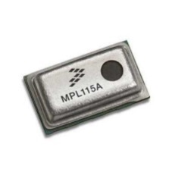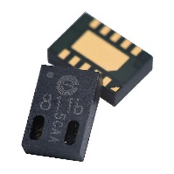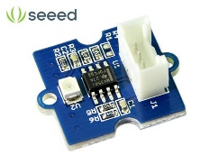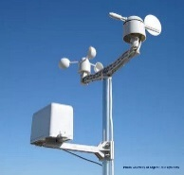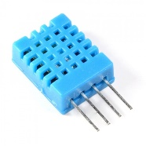

Para muestrear los sensores y convertir sus respectivas salidas (cada uno de los sensores emite de maneras distintas) utilizamos un microprocesador Arduino, una plataforma de desarrollo muy popular que permite tanto una conexión simple con los sensores como un entorno de programación fácil y amigable. Para este proyecto, hemos decidido en el Arduino Mini, el cual tiene las capacidades adecuadas para muestrear todos los sensores, procesar la información, y enviarla. También tiene un formato físico amigable y es de costo reducido en comparación con su versión estándar (el Arduino UNO).

Para complementar las funcionalidades del Arduino, usaremos un módulo ENC28J60, el cual le otorgará la habilidad de conectarse a través de la red local del colegio con el servidor. Todo esto será alimentado por la red eléctrica de 230V, por medio de una fuente de poder de 5V. La estación meteorológica tiene un consumo máximo de energía que no supera los 5W, aunque el sistema está diseñado para soportar hasta 15W, lo que permite añadir nuevas funcionalidades en el futuro.

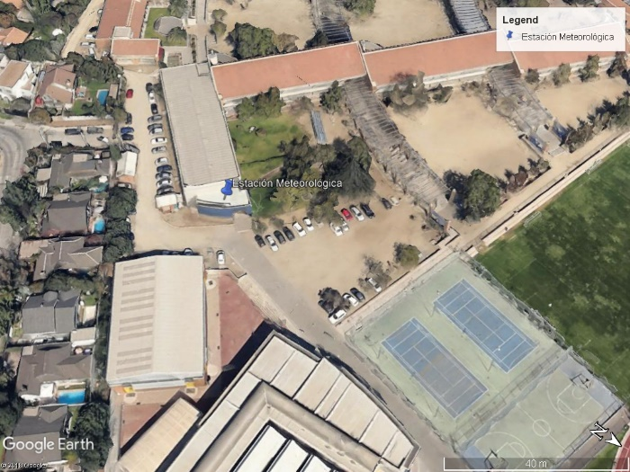La ubicación deseada para este sistema es el balcón sobre el quiosco azul, al final del pasillo de los laboratorios de ciencias. Este lugar nos permite un acceso fácil a electricidad y red, junto con estar en un lugar accesible. En este caso, el abrigo estaría montado contra la pared, mientras que el poste con los sensores estaría colocado en el techo directamente sobre el abrigo:

***6.- El Servidor:***

Para hacer un análisis histórico de los datos recolectados es necesario ordenarlos en una base de datos, así como poder presentarlos de manera elegante e informativa. Para esto, utilizaremos un servidor que genera esta base de datos, y que además incorpora una página web que nos permite mostrar los datos tanto históricos como en tiempo real, para su uso en la sala de clases.

|  |  |  |  |  |  |  |  |  |
| --- | --- | --- | --- | --- | --- | --- | --- | --- |
| Timestamp | Temperatura (°C) | Humedad Relativa (%RH) | Presión Atmosférica  (Pa) | Radiación UV (W/m2) | Dirección del Viento | Velocidad del Viento (km/h) | COV  (ppb) | CO2 (ppm) |
| 10/10/2018  10:00 | 12 | 35 | 101245 | 0.3673 | NE | 2 | 456 | 388 |
| 10/10/2018  11:00 | 15 | 42 | 101248 | 0.4528 | N | 3 | 458 | 372 |
| 10/10/2018  12:00 | 18 | 45 | 101240 | 0.5103 | N | 2 | 458 | 380 |
| 10/10/2018  13:00 | 22 | 50 | 101236 | 0.6435 | NO | 4 | 460 | 383 |
| 10/10/2018  14:00 | 24 | 48 | 101234 | 0.6974 | NO | 3 | 469 | 386 |
| 10/10/2018  15:00 | 25 | 51 | 101247 | 0.7206 | O | 1 | 471 | 390 |
| 10/10/2018  16:00 | 24 | 49 | 101252 | 0.6824 | O | 3 | 468 | 387 |

Para la creación de la base de datos, utilizaremos una implementación de Structured Query Language (SQL), el formato estándar de bases de datos en informática. Utilizaremos un servidor llamado MySQL, el que nos permitirá escuchar los datos provenientes de la estación meteorológica e integrarlos en una tabla. Esta tabla se ve así:

*Nota: en la tabla real los valores son tomados cada minuto.*

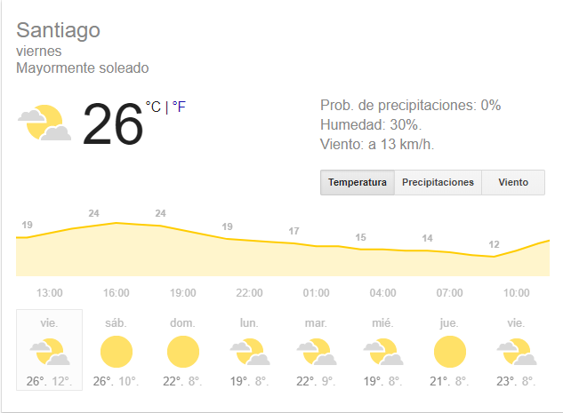Para la página, utilizaremos HTML5 en conjunción con PHP, dos lenguajes de creación de sitios web, que muestre los datos de manera elegante, limpia, y de una forma que pueda ser utilizada en la sala de clases. Idealmente, este sitio podría estar anclado a la página web del colegio (por ejemplo, <http://meteorologia.ssccmanquehue.cl>), para que sea accesible a cualquiera que desee utilizarlo. El sitio mostrará los datos en vivo, actualizados cada minuto, junto con tablas y gráficos que muestren los datos recopilados a través del tiempo, tomados desde la base de datos SQL.

***7.- Apreciaciones finales***

Hemos visto en este documento que una estación meteorológica sería una adición muy útil a nuestro colegio, dado que permite ampliar y mejorar la experiencia educativa en el área de meteorología, así como en cualquier disciplina que se beneficie de la información recabada. Por un costo inicial reducido y una mantención mínima posterior obtenemos un sistema que tiene todas las prestaciones de un sistema profesional, y que además nos da la posibilidad de modificarlo y mejorarlo en el futuro, acorde cambian las necesidades de la comunidad.

En un mundo en que las mismas bases de la ciencia se ponen diariamente en cuestionamiento, es de suma importancia, tanto como educadores como formadores, reconocer el método científico como una forma de obtener información que nos permita desarrollarnos sustentablemente como especie, asegurando la supervivencia tanto nuestra como de todos los otros seres vivos del planeta.